- На территории муниципального района Федоровский район Республики Башкортостан действует волонтёрский штаб, который будет оказывать помощь пожилым и маломобильным жителям района, тем, кто находится на самоизоляции и людям "группы риска".
Мы будем помогать людям: покупать продукты питания и лекарства, оказывать посильную помощь в решении бытовых вопросов. За помощью, вы можете обраться по телефону 2-73-87.
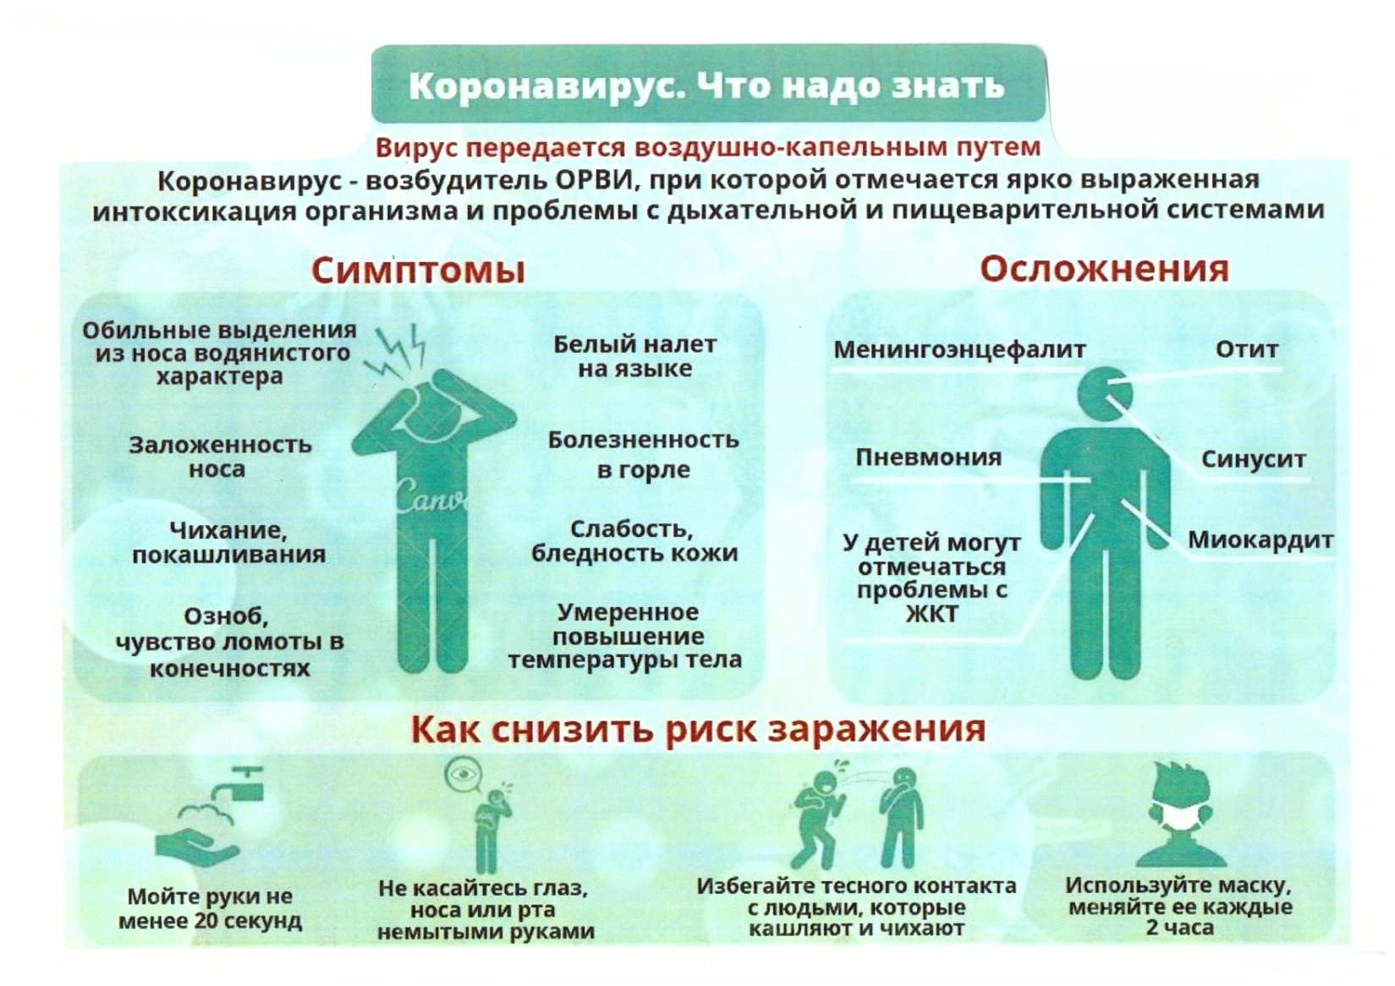

Оставайтесь дома! Дома лучше!

